
Universidad Nacional Autónoma de Nicaragua León
Área de Conocimiento de Ciencias y Tecnología
Área específica de Ingeniería en Sistemas

Sistema para Reportar y Dar Seguimiento a Fallas de Equipos de Cómputo
Diseño UI UX y arquitectura de tres capas
Proyecto Integrador I | Hito 9
Elaborado por
Gleyssi Nereyda Barrera Perez
Andy Dayana Hernandez Arrieta
Jeisling Maria Muños Vallejo
Alexandra Paola Lira Blandon
Docente Ing Romulo Miranda
Grupo CTIS25-SABE2-GP2
11 de octubre de 2026

1 Presentación del proyecto
Esta entrega desarrolla el prototipo de interfaz y la organización del repositorio del sistema para reportar fallas de equipos de cómputo. Da continuidad al modelo de datos del equipo entregado en clase 8: usuarios, laboratorios, equipos, categorías, estados, reportes, seguimientos y soluciones.
El prototipo permite recorrer el acceso, el tablero, el registro de una falla y la consulta de su seguimiento. El repositorio separa presentación, negocio y datos para preparar la implementación del siguiente hito. Los datos de las pantallas son ficticios y la persistencia es simulada.

Enlaces de la entrega
https://www.figma.com/design/YlSnNloiDYtkuojdrUjIkb?node-id=6-5
https://github.com/perezgleyssi-cell/Proyecto_Integrador_Hito9

Alcance del Hito 9
Se entregan diez pantallas editables en la página Sistema de Fallas Hito 9 de Figma, una copia local .fig, los diez archivos SVG, capturas del prototipo, el modelo original de clase 8, un DDL derivado de su diccionario y el armazón del repositorio. La aplicación ejecutable y la conexión real a MySQL corresponden al siguiente hito.

Criterios de interfaz
Los marcos tienen 1200 por 800 píxeles. Se emplea una base de espaciado de 8 píxeles, botones de 48 píxeles de alto, etiquetas visibles, jerarquía de títulos y una navegación lateral común. El azul institucional identifica las acciones principales; los mensajes de error usan texto explicativo además del color.
Se conservan el escudo UNAN-León, la identidad académica y el grupo CTIS25-SABE2-GP2 de la documentación anterior. Se incluyen vistas de credenciales incorrectas, campos obligatorios, registro exitoso y consulta sin resultados.

2 Arquitectura de tres capas
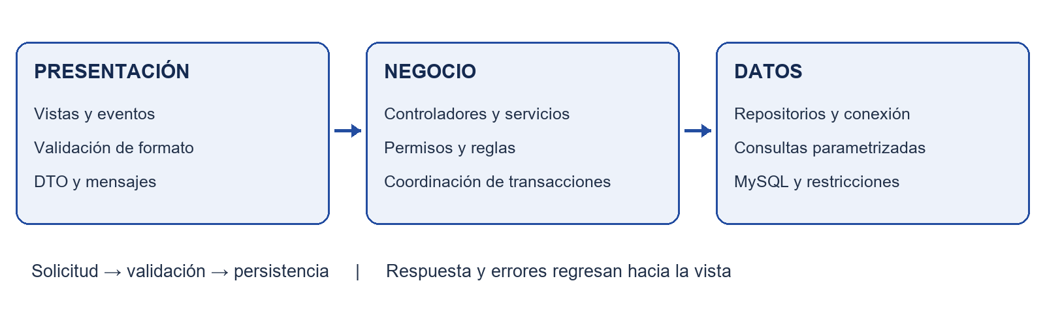

Presentación
La capa presentation contiene las futuras vistas de acceso, tablero, formulario y consulta. Captura eventos, comprueba campos obligatorios y longitud de la descripción, muestra los resultados y envía DTO al controlador. No conoce SQL ni credenciales de base de datos.

Negocio
La capa business contiene controladores y servicios. Comprueba el usuario, el equipo, la categoría y los permisos. El reporte inicia en Pendiente. Solo el personal de mantenimiento registra seguimientos y soluciones. Cada reporte admite como máximo una solución. El servicio coordina el cambio a Resuelto y evita operaciones inconsistentes.

Datos
La capa data contiene repositorios y conexión. Usa consultas parametrizadas, aplica claves primarias, foráneas y restricciones de unicidad. Registra la solución y el cambio de estado dentro de una transacción para conservar consistencia. Las credenciales deberán obtenerse de variables de entorno excluidas del repositorio.

Flujo de registrar una falla
Vista → DTO → Controlador → Servicio → Repositorio → MySQL. La respuesta vuelve por las mismas capas hasta la vista. El DTO incluye equ_id, cat_id y rep_descripcion; usu_id procede de la sesión. La fecha y el estado inicial se asignan en servidor.

Organización del repositorio
src/presentation: vistas y validación de formato. src/business: controladores, servicios y reglas. src/data: repositorios y conexión. tests: pruebas futuras por capa. docs: modelo, DDL, wireframes, copia Figma, evidencias y memoria. README.md explica el alcance y la preparación; .gitignore excluye secretos y archivos temporales.
Los archivos .gitkeep únicamente conservan las carpetas vacías del armazón. No representan código ejecutable. Esta separación permite implementar cada responsabilidad sin mezclar la interfaz con el acceso a datos.

3 Modelo de datos y trazabilidad
Modelo_original_clase8.pdf conserva el documento realmente adjuntado a la entrega de clase 8 en Classroom. Incluye entidades, cardinalidades, normalización hasta 3FN y diccionario. schema_derivado_clase8.sql traduce ese diccionario a MySQL 8.0.16 o posterior; se identifica como derivado porque el adjunto recuperado no contiene un archivo SQL original.

Entidades y relaciones
TBL_USUARIO identifica a estudiantes, docentes y personal de mantenimiento. TBL_LABORATORIO agrupa equipos. TBL_EQUIPO registra el inventario y pertenece a un laboratorio. TBL_CATEGORIA_FALLA y TBL_ESTADO_FALLA son catálogos. TBL_REPORTE_FALLA relaciona usuario, equipo, categoría y estado. TBL_SEGUIMIENTO guarda avances y TBL_SOLUCION conserva el cierre técnico.
Un laboratorio tiene muchos equipos; un usuario genera muchos reportes; un equipo, una categoría y un estado se relacionan con muchos reportes. Un reporte contiene muchos seguimientos y cero o una solución. El personal de mantenimiento puede registrar varios seguimientos y soluciones. Cada seguimiento tiene también un estado, como indica el diccionario.

Correspondencia con las pantallas
El formulario captura equipo, categoría y descripción de hasta 300 caracteres. El laboratorio se obtiene del equipo, y usuario, fecha y estado se asignan automáticamente. La consulta presenta reporte, equipo, laboratorio, categoría y estado. El detalle muestra los comentarios de seguimiento. La solución captura descripción y tiempo empleado en horas.

Decisiones para implementar
El DDL inicializa Pendiente con identificador 1 y conserva la unicidad de rep_id en TBL_SOLUCION. Las claves foráneas impiden referencias inexistentes. No se añade prioridad porque no aparece en el modelo anterior. La autenticación segura se integrará por separado: TBL_USUARIO no contiene un campo de contraseña.
Se cotejaron las ocho tablas y sus claves con el diccionario. El DDL no se ha ejecutado en MySQL; esa validación y la integración de servicios forman parte de la implementación.

Esquema relacional del proyecto
Vista de las ocho tablas y sus claves, derivada del diccionario de clase 8. El PDF original adjunto conserva el modelo y las reglas completas del equipo.
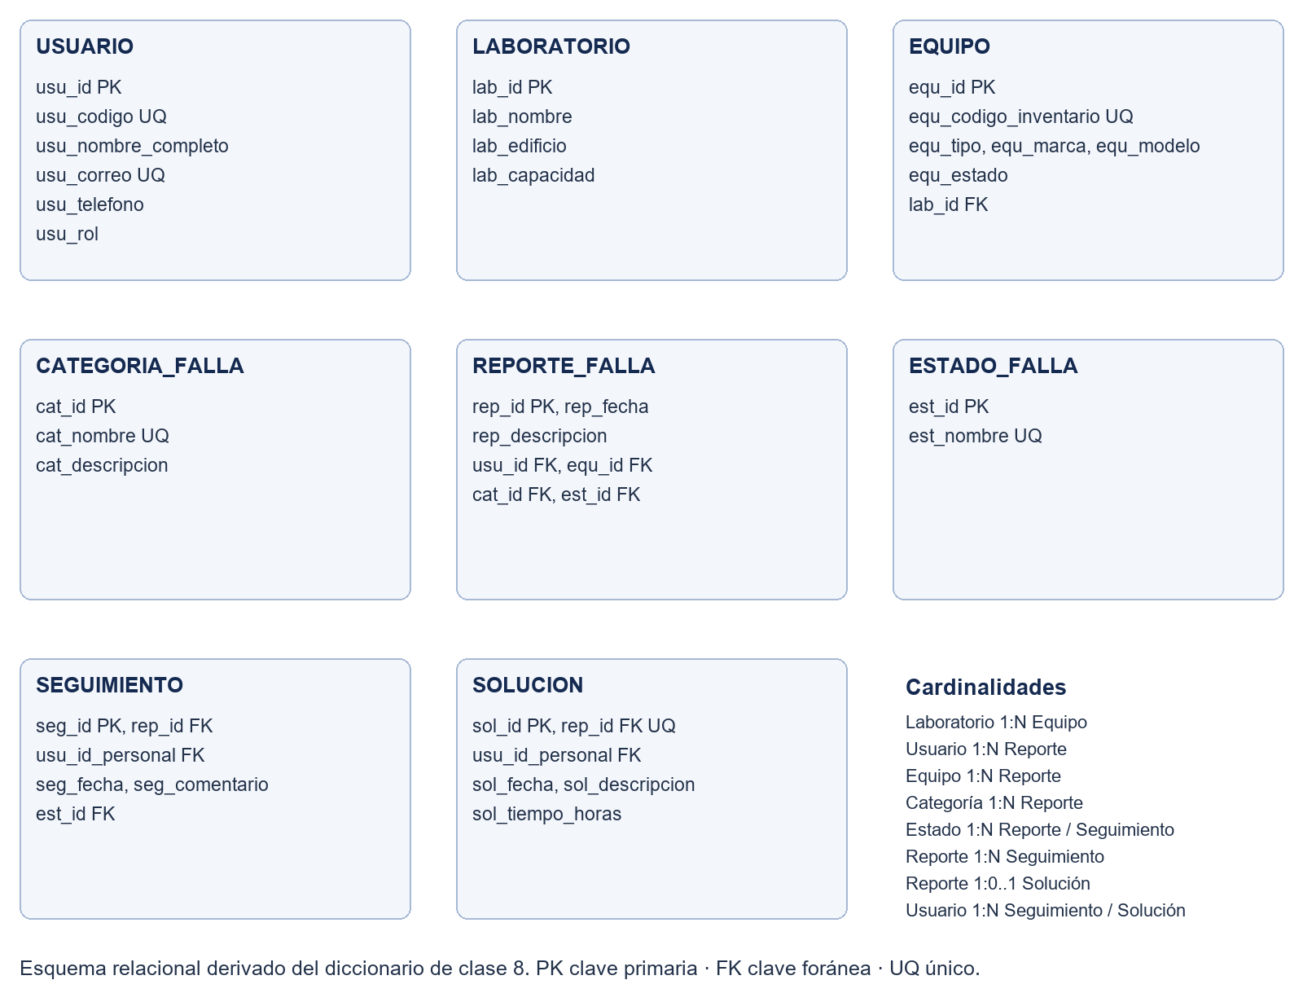

4 Manual del prototipo y verificación

Recorrido principal comprobado
1. Abrir Figma y seleccionar Sistema de Fallas Hito 9. Presentar desde 01 Acceso. Pulsar Ingresar para llegar al tablero.
2. En el tablero, pulsar Reportar una falla. Revisar equipo, laboratorio, categoría y descripción. Pulsar Enviar reporte para mostrar el número REP-024 y la confirmación de registro.
3. Pulsar Ver seguimiento. Revisar el historial y abrir Registrar solución. Guardar solución conduce a Consultar reportes.
4. En Consultar reportes, pulsar Aplicar filtros para mostrar el ejemplo de consulta vacía. Limpiar filtros devuelve la lista. Ver detalle permite revisar el seguimiento.

Estados y límites de la simulación
Las vistas 02 Acceso error y 05 Validacion formulario ilustran mensajes de credenciales incorrectas y campos obligatorios. Las pantallas son ejemplos fijos; no autentican, editan datos ni ejecutan filtros reales. Paginación, catálogos y cifras representan el diseño previsto. La lista no recalcula estados al guardar una solución.

Preparación de la siguiente clase
Implementar la autenticación, los DTO y las reglas de permisos; configurar MySQL mediante variables de entorno; ejecutar el DDL en una base vacía; probar integridad referencial, rol de mantenimiento, descripción de 300 caracteres, solución única y transacción de cierre.

Control de versiones y entrega
GitHub conserva el historial del armazón y la documentación del proyecto. Cada integrante deberá realizar sus propios commits con aportes reales; no se atribuyen cambios ficticios a otras personas. El grupo es CTIS25-SABE2-GP2. El número de equipo para el nombre PI1_Hito9_EquipoN.pdf debe confirmarse antes de la entrega en Moodle.
Las páginas siguientes muestran capturas del diseño actual. La carpeta docs/wireframes conserva sus fuentes vectoriales y la copia .fig permite recuperar el archivo editable con sus interacciones.

5 Evidencias del prototipo 1
Acceso institucional
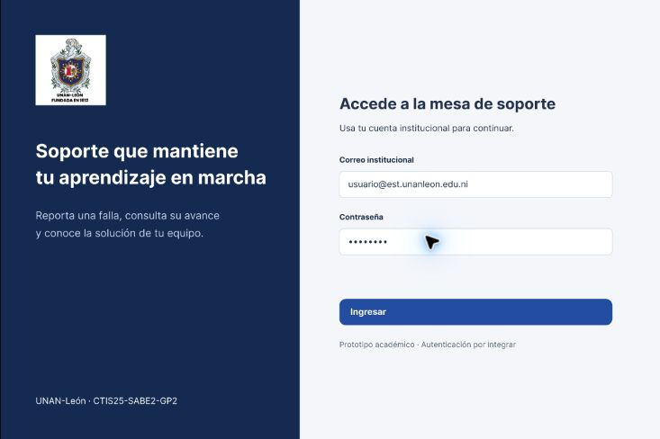
Credenciales incorrectas
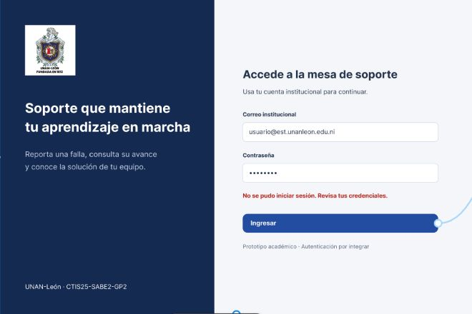

5 Evidencias del prototipo 2
Tablero y resumen de reportes
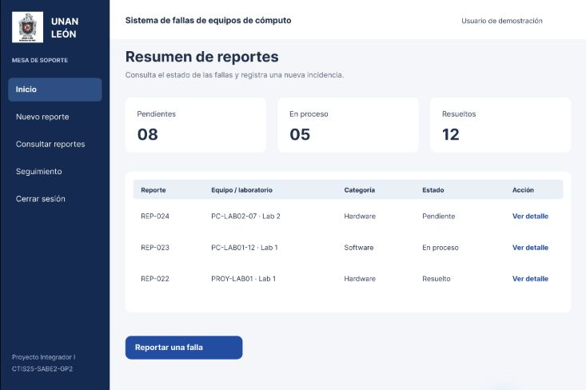
Formulario de registro de falla
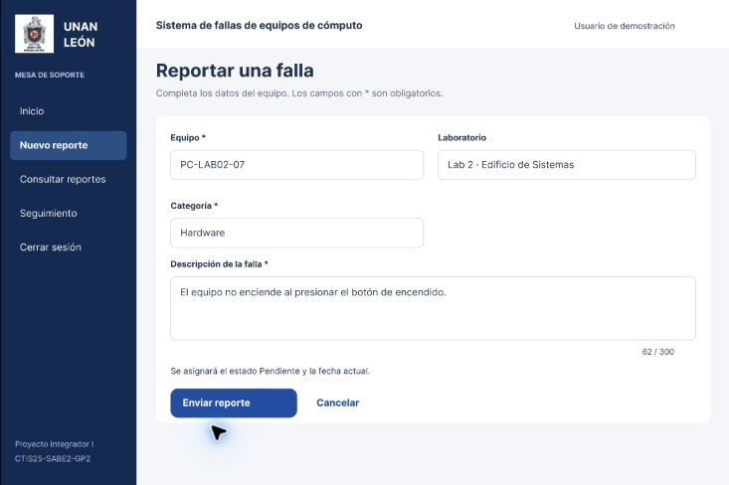

5 Evidencias del prototipo 3
Validación de campos obligatorios
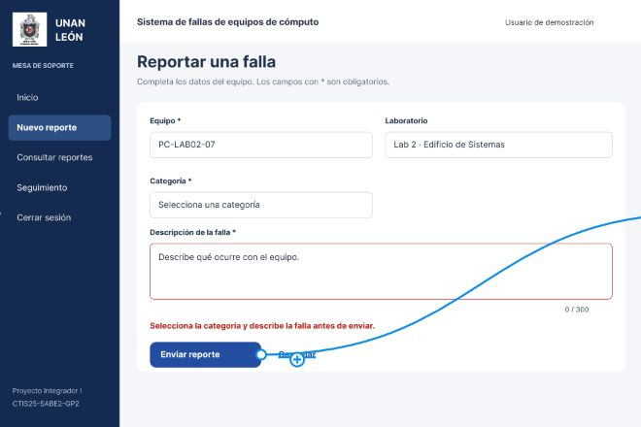
Confirmación del reporte
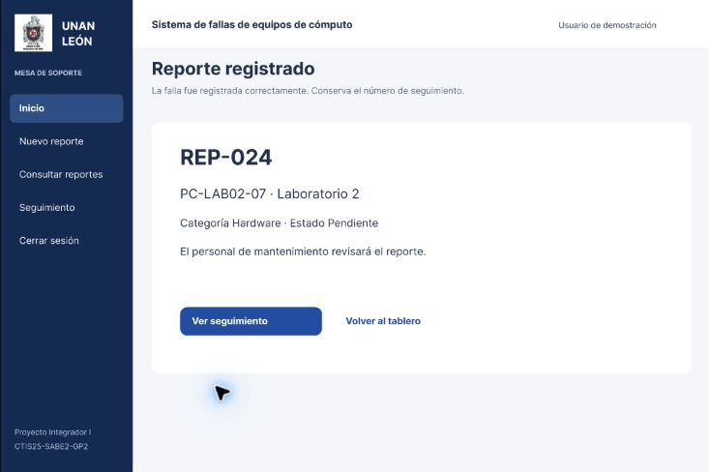

5 Evidencias del prototipo 4
Consulta e historial de reportes
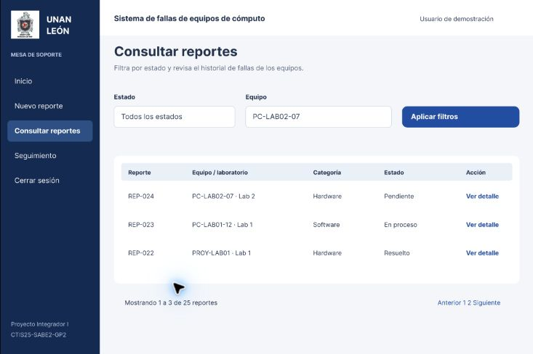
Consulta sin resultados
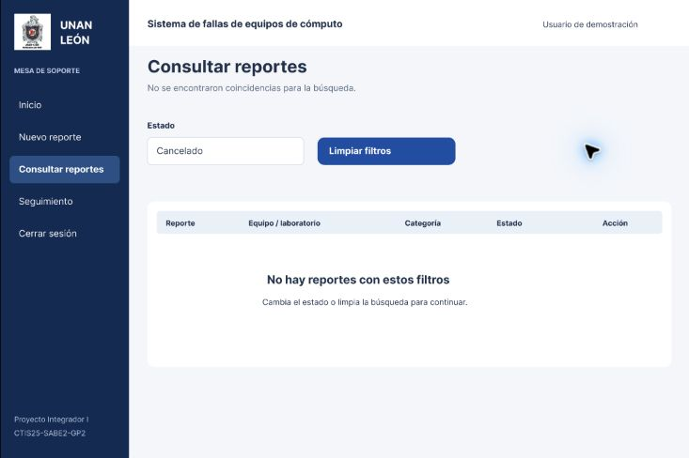

5 Evidencias del prototipo 5
Detalle y seguimiento
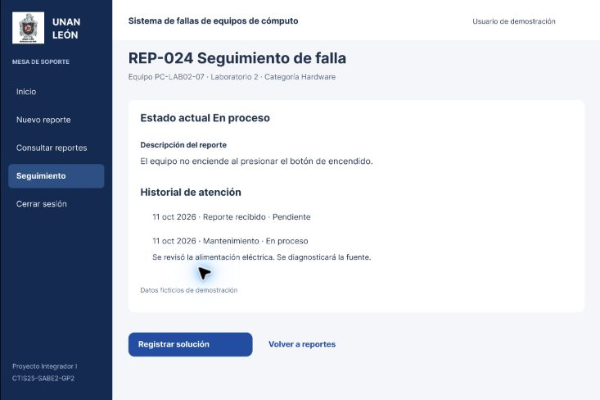
Registro de solución
